一目で惚れこむUR-106 «フラワーパワー»

2017年1月、ジュネーブ発
一目ぼれとは、会った瞬間に雷に打たれたような衝撃が走り、目が輝き、心臓がドキドキし、人生がバラ色になること。11本限定の新作UR-106 «フラワーパワー»のテーマです。勿論、生粋のウルヴェルク。複雑なタイムピース。オートオルロジュリーの申し子です。しかし何よりも重要なのは、このUR-106は美しく、魅力的、そして見る人を虜にして離さないことです。メカニカル・ムーブメントを搭載した、詩情あふれるハイジュエリー・タイムピースです。

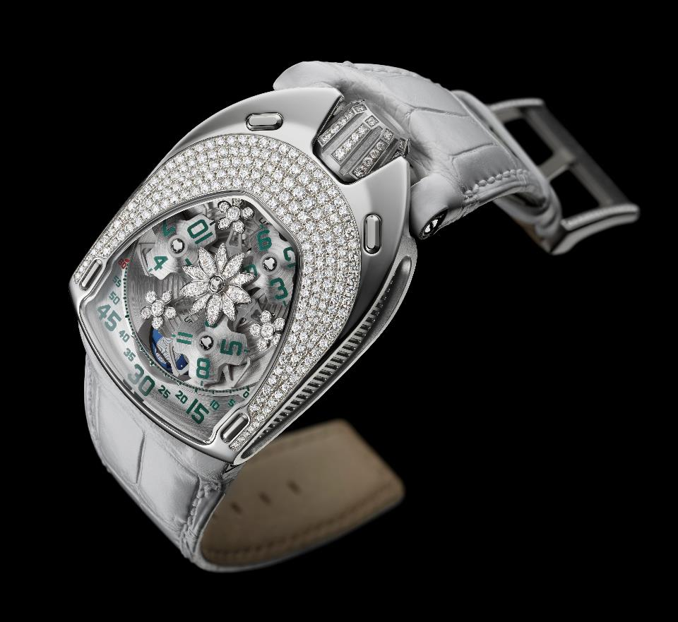

ウルヴェルクの時計にぴったりの修飾語を見つけるのは容易なことではありません。月並みな言い方をすれば、オートオルロジュリーのタイムピースです。確かなことは、どのモデルもちょっとクレージーで、一風変わっています。UR-106 «フラワーパワー»も例外ではありません。スチールとダイヤ、技術と優しさ、巧妙なクラフツマンシップと高精度メカニズムの絶妙な組み合わせです。

UR-106 «フラワーパワー»のケースには、239個ものトップウェッセルトン・ダイヤ(リューズも含めて2.53カラット)がセッティングされています。1959年から時計の外装を専門とするジュネーブのメゾン・マニャンがこのセッティングを行いました。社長のパトリック・マニャンは、「ケースの形状が非常に複雑なため、石留めには殊の外苦労しました。先ず、スチールの塊から削り出したケースから始めましたが、この素材は極度に硬いため、作業は難航しました。異なった形状のカーブを持つ風防の周囲からフリーズにかけてダイヤを隙間なく敷き詰め、しかも最高の輝きを引き出すようにするのは、曼荼羅図のようにきわめて難解な仕事です。そのためには、適切な石を探し、カットし、吟味しながら配置を考えなければなりませんでした。」と述べています。
石留めの質の良し悪しを判定する最も厳しいテストは、薄手のシルク生地が引っかからずにさらりと滑るか否かですが、UR-106 «フラワーパワー»はこのテストに難なく合格しました。ファインジュエリーであるからには、妥協を許さない過酷な基準に応えなければなりません。目に見えない詳細にこだわり、そのために膨大な時間を費やすのは当然のことです。ダイヤはほんの僅かだけ台座に留められているため、ごく自然にメタルと融和しています。
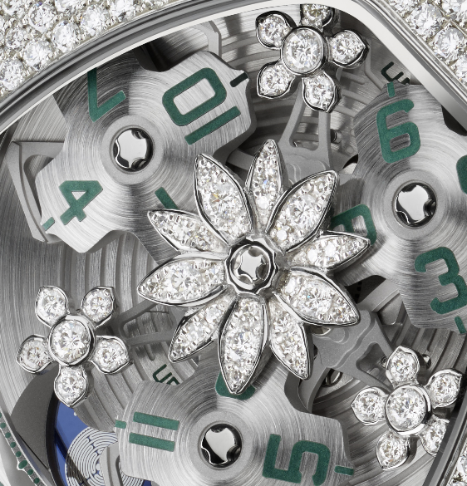

ケースの豪奢な仕上げに加え、UR-106 «フラワーパワー»のカルーセルにも華やかな工芸の美が披露されています。ウルヴェルクの共同設立者でありアートディレクターのマーティン・フレイは、UR-106 « フラワーパワー»の開発について次のように語っています。「2015年に106シリーズを発表してから、いくつかのバリエーションをあれこれ考えるようになりました。僕のパッションの一つは、ダイヤと光の戯れを表現することです。このモデルの« フラワー»のクロッキーをたたき台にして、エンジニアーと一緒に長期間検討を重ねました。それから蝋のひな型で試行錯誤を繰り返した末に、ようやく期待通りの結果を得ることができたのです。最終的にホワイトゴールドで制作した« フラワー»にダイヤをセッティングし、カルーセルに搭載しました。」

宝石細工専門家が30個ものダイヤを入念に配置した繊細な«フラワー»は、UR-106のサテライト表示の軸として機能します。美しさの裏に、実はメカニズムにとって重要なビスが潜んでいるのです。この叙情的な絵を締めくくるのがゴールドとダイヤの3つの装飾です。ダイヤをセットした5弁の花がアワーサテライトの間に優雅に配されています。メカニズムのバランスを壊さないよう、時計師の手によってこの上なく慎重に。そして、絶え間なく回転するカルーセルに安息をもたらします。
ウルヴェルクのアイコンとなったワンダーリングアワーは、4つの時表示インデックスを備えた3つのサテライトからなります。各サテライトは、次々に分目盛りの上を通過しながらアナログとデジタルで時を表示します。文字盤上には更にムーンフェイズの表示が加わりました。「UR-106 には、細部に至るまで特別な配慮が施されています。このコンセプトを完成させるまでには18年の歳月を要しましたが、その間に妥協は一切ありませんでした。カルーセルとサテライトには手作業で入念にサンドブラストとサテン仕上げを施し、時・分インデックスは全てアトリエ内で塗装しました。この上なく繊細なレイルウェイ分目盛りの切り込みもアトリエ内で行い、ムーンフェイズのラピスラズリ・ブルーは数百種もの中から選びました。裏蓋には、マーティンのデッサンを忠実に再現したハスの花が彫られています。」

結果は、我々の努力と苦労に匹敵する出来栄えでした。見た瞬間に雷に打たれたような衝撃が走り、目は輝き、心臓はドキドキし、人生がバラ色になる、そんな「一目ぼれ」を引き起こすことになるでしょうか？

UR-106 « フラワーパワー»‐11本限定品
テクニカルデータ
ムーブメント
キャリバー : | UR 6.01 自動巻き、48時間パワーリザーブ
仕上げ : | ペルラージュ、サンドブラスト、サテン仕上げ  面取りしたビスの頭部
ダイヤル | 中央の«フラワー»はブリリアントカットの30個のダイヤをセッティングしたホワイトゴールド製(0.184カラット) 、3つの小さな«フラワー»は6個のブリリアントカットのダイヤ(0,552カラット)をセッティングしたホワイトゴールド製、  サンドブラスト研磨にサテン仕上げの地板  アワーサテライトとカルーセルは手作業によるサンドブラスト研磨にサテン仕上げ  切り込みを入れたレイル分目盛り  ムーンフェイズ  時・分インデックス表示には手作業でスーパールミノヴァを塗布
表示 | アワーサテライト、分、ムーンフェイズ
ケース
素材 : | UR-106 «フラワーパワー»のケースはスチール製、リューズはチタン製、ダイヤをセッティング
サイズ : | 横幅 35 mm、縦 49,4 mm、厚さ 14,45 mm
風防 : | サファイアクリスタル
防水 : | 30m / 3気圧

プレス担当:
Mme Yacine Sar（ヤシーヌ・サール）
Tel + 41 22 900 20 27
Mobile: +41 79 834 46 65
press@urwerk.com
www.urwerk.com ; www.facebook.com/urwerk ; https://instagram.com/urwerkgeneve/
https://twitter.com/URWERK_Geneve

ウルヴェルク

1997年に時計界に登場して以来、ウルヴェルクはその大胆なビジョンでオートオルロジュリーに一大旋風を巻き起こしました。あくまでも斬新で時計界の常識を覆したウルヴェルクは、時計作りの伝統とノウハウを尊重しながらも、独自の自由奔放な姿勢を貫いています。

ウルヴェルクはまだ若いブランドではありますが、その起源は紀元前6000年のメソポタミアの古代都市「ウル」に遡ります。今日の時間の単位となる60進法はこのウルにおいて、シュメール人が太陽の動きにより変化する遺跡の影を観測して確立したものです。

偶然にも、「ウル」はドイツ語で「始め」「起源」を意味します。また、「ヴェルク」はドイツ語で「具現化する」、「作業する」、「刷新する」という意味です。オートオルロジュリーの世界を築き上げたマスターウォッチメーカーの今日までのたゆまぬ努力へのオマージュとして、この2つを組み合わた「ウルヴェルク」をブランド名に採用しました。

ウルヴェルクを支えるのは、強固な意志と独自の考えを持つ二人の人物です。その一人、マスターウォッチメーカーのフェリックス・バウムガルトナーは、父も祖父も時計師の家に生まれました。そうした血を引くバウム・ガルトナーにとって、時計は生活の要であり、それ以外の人生など考えられません。
フェリックスの技術的な専門知識を補完するのが、マーティン・フレイの優れた美的感覚です。1987年にルツェルンのアート＆デザイン・スクールを卒業したマーティンは、絵画から彫刻、そしてビデオの制作に至るまで、あらゆる美的フォルムを極めたベテランのデザイナーです。彼がとりわけ興味を持っているのは、各時代を通した時間の定義と表現です。時計へのパッションという共通点を持つ二人の間には急速に友情が芽生え、店頭で売られている時計と二人が理想とする時計とのギャップについて時のたつのも忘れて議論を重ねました。

この二人が1990年代に開発した最初の腕時計は、カンパヌス兄弟の制作したナイトクロックからインスピレーションを得たものです。この時計のアワー表示は、東から西に移動する太陽のように、回転ディスクに刻まれた数字が東の水平線上に現れ、弧を描いて移動しながら西に沈むという設定です。以後ウルヴェルクのDNAとなったワンダリングアワー（移動するアワー）は、続く103、200、110、105にも受け継がれています。これらのコレクションはいずれも、非常に斬新な意匠、比類ない高度な技術が特徴です。
フェリックス・バウムガルトナーは時計作りについて次のように述べています。「我々の目的は、既存の複雑機構を装備した時計を発表することではありません。我々の時計がユニークなのは、各モデルが独創的な設計から生み出されているからです。ウルヴェルクの時計に希少価値があるのはそのためです。」
デザイン担当のマーティン・フレイも全く同じ考えで仕事をしています。彼は新作のデザインについてこう語っています。「私は束縛の無い世界で自由な創作活動を行ってきました。私は時計師ではありませんから、アート&デザイン分野での経験をベースに、自由な発想でデッサンを描くことができるのです。」

ウルヴェルクは2017年に創立20周年を迎えます。新世代のウォッチメイキングを目指す独立時計師のブランドの中では最も古いメゾンです。従業員16人のうち時計師は12人で、年間生産本数は150本を超えません。

乞うご期待！

